*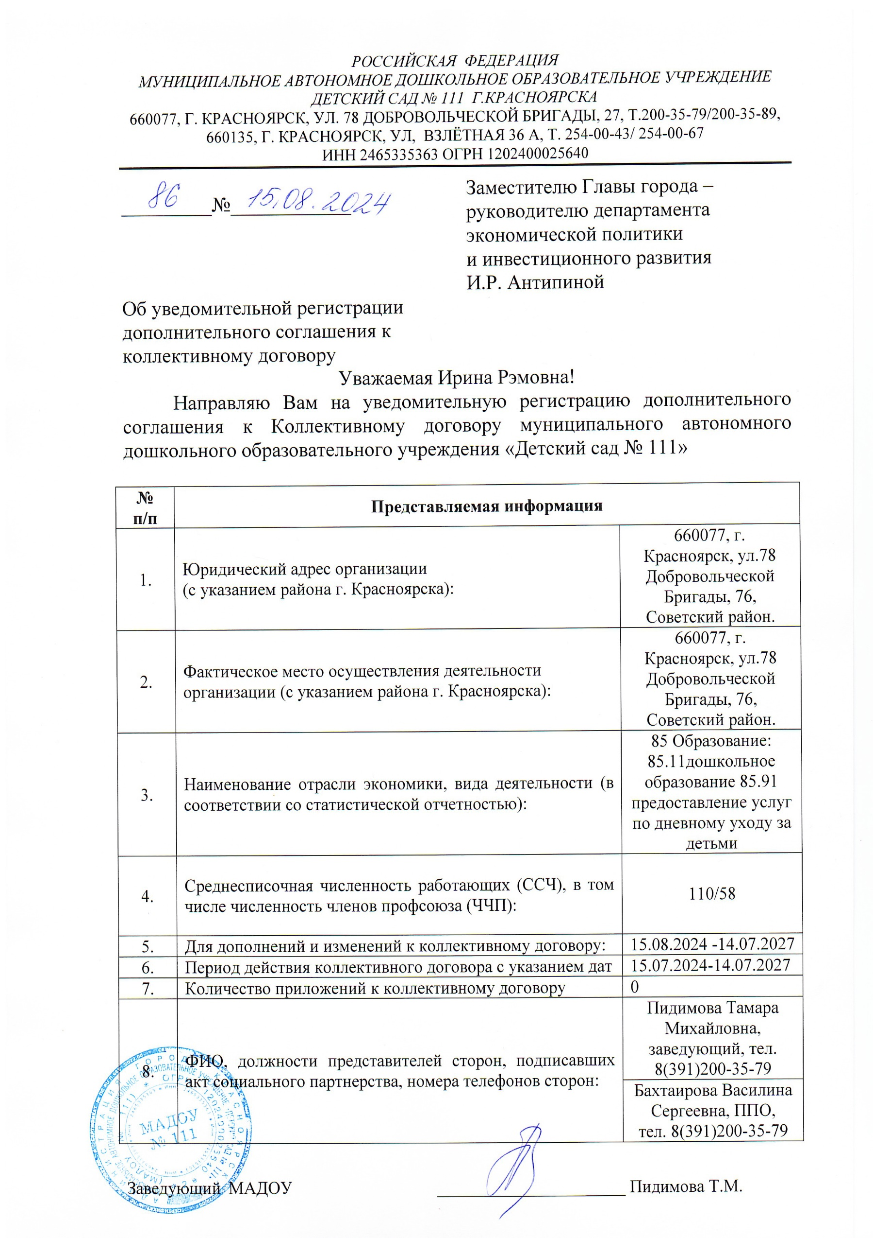*

*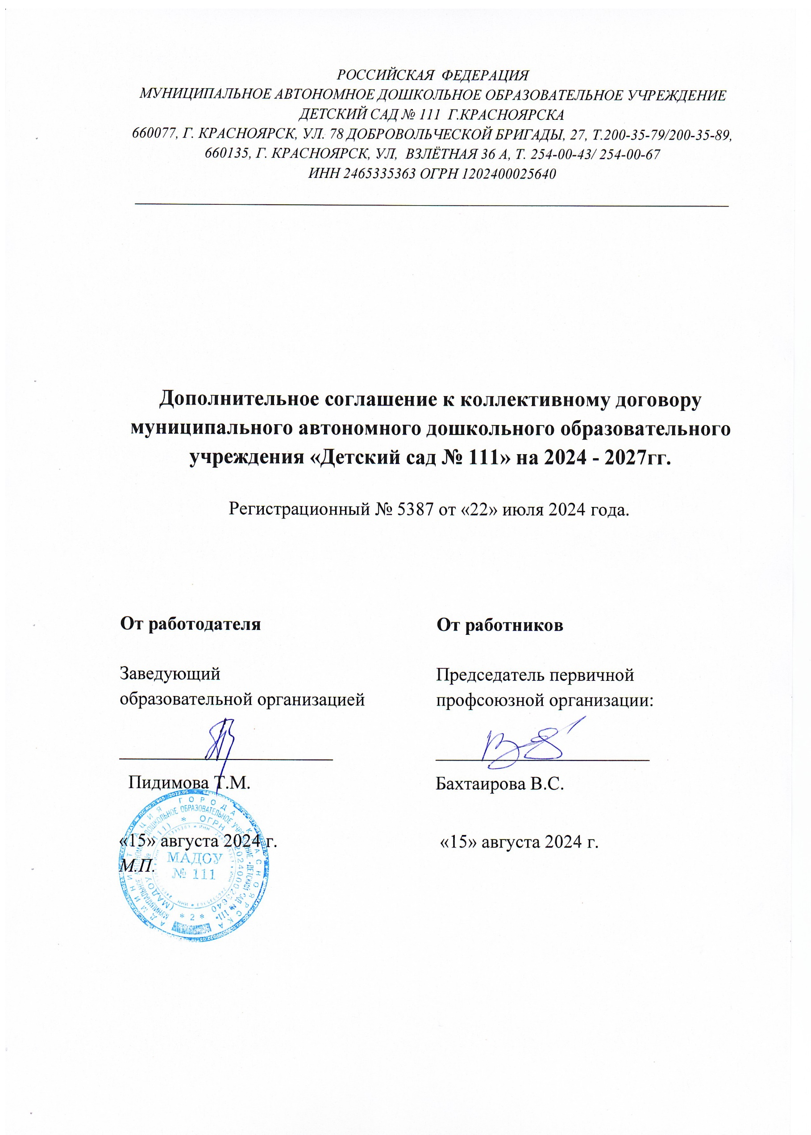*

МАДОУ «Детский сад № 111» в лице заведующего Пидимовой Тамары Михайловны, действующего на основании Устава, именуемый в дальнейшем «Работодатель» с одной стороны, и первичная профсоюзная организация в лице председателя Бахтаировой Василины Сергеевны, действующего на основании Устава профессионального союза работников народного образования и науки Российской Федерации, являющийся представителем «Работников» с другой стороны, на основании п. 1.11 Коллективного договора от «22» июля 2024 г. № 5387, в соответствии со статьей 44 Трудового кодекса Российской Федерации заключили настоящее Дополнительное соглашение о нижеследующем:

Внести в правила внутреннего трудового распорядка работников МАДОУ «Детский сад № 111» (приложение № 3 к коллективному договору) следующие изменения:

1. Пункт 4.1.13. дополнить абзацем следующего содержания:

«В учреждении суммированный учет установлен сторожу. Учетный период составляет один год».

2. Пункт 7.6. изложить в следующей редакции:

«7.6. Дисциплинарное взыскание, за исключением дисциплинарного взыскания за несоблюдение ограничений и запретов, неисполнение обязанностей, установленных законодательством Российской Федерации о противодействии коррупции, не может быть применено позднее шести месяцев со дня совершения проступка, а по результатам ревизии, проверки финансово-хозяйственной деятельности или аудиторской проверки - позднее двух лет со дня его совершения. Дисциплинарное взыскание за несоблюдение ограничений и запретов, неисполнение обязанностей, установленных законодательством Российской Федерации о противодействии коррупции, не может быть применено позднее трех лет со дня совершения проступка. В указанные сроки не включается время производства по уголовному делу».